# 三、教学工作

院召开期末考试监考人员培训会议

1月9日下午，学院在北校区2#楼多功能报告厅组织召开期末考试监考人员培训会议，130余位监考教师和考务人员参加了会议。会议由院党委书记杨在华主持。

会上，院教学事务部副主任吴宏刚首先就本学期期末考试整体情况向监考人员进行了通报，接着从监考工作目标、工作流程、工作纪律和处理考试违规学生的程序等四个方面对与会人员进行了讲解和培训。

杨在华书记作总结讲话。杨书记要求全体监考人员要认真履行监考职责，规范操作，以高度重视、负责的态度完成好此次监考任务。并对免监考班级考试管理作了补充说明。本学期，学院免监考班级共有6个，将采用标准化考场考试（全程录像），安排一名监考人员做好试卷收发及处理考试过程中发生的各类问题。

会后，全体监考人员共同签订了《江苏师范大学科文学院监考人员承诺书》。我院本学期期末考试时间将从2014年1月12日开始，到1月22日结束，为期两周。

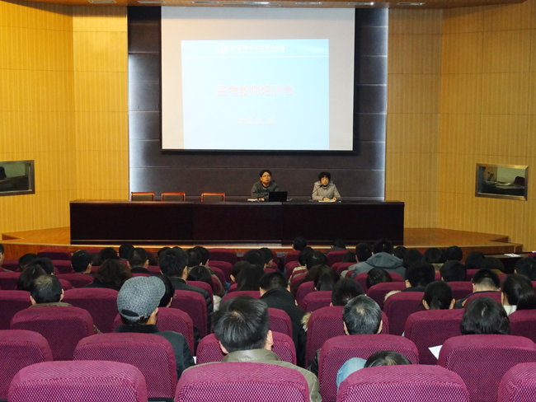

学院召开教学工作研讨会

为积极推进我院教育教学工作，总结经验，提高管理水平，教学事务部于2月4日-7日在办公楼203会议室组织召开了以“加强教学规范和制度管理”为主题的教学工作研讨会。院党委书记杨在华出席会议，教学事务部各部门主任参加研讨，研讨会由教学事务部副主任吴宏刚主持。

杨在华书记首先总结回顾了上学期的教学工作运行情况，肯定了各部门在教学工作中所作的努力。同时深入分析了当前教学管理工作中所存在的主要问题，明确了今后一时期教学工作规范化建设的主要思路。并就本次研讨会提出具体要求，要求大家端正态度，积极参与，善始善终，研讨“加强教学规范和制度管理”工作要坚持目标导向、质量导向、问题导向、改革导向，立足办学实际，真正为学院应用型人才培养模式改革、全面提高人才培养质量和工作管理水平奠定制度规范保障。

会上，与会人员结合学院事业发展目标及教学工作现状，各抒己见、直陈异议，从学籍管理、课堂管理、考试管理、招生组织、课程建设、教师考核等工作规范化建设方面，展开了热烈研讨，拟定形成了包括《科文学院关于加强任课教师课堂教学管理工作的意见》、《科文学院本科学生赴境外高校学习学业管理办法》、《科文学院公共课教师工作业绩量化考核实施细则》、《科文学院大学生技能证书认定管理办法》、《科文学院多媒体教室使用与管理办法》等17项制度规范初稿，并计划上报学院审核通过后，于本学期逐步实施。

本次教学工作研讨会，在与会人员的共同努力下，取得了显著成效，成为了一次同心同德议改革，群策群力谋发展的大动员、大讨论。主要体现了三个方面的特点，一是主题突出，目的明确；二是组织周密，活动有序；三是虚实结合，成效明显。与会人员也一致认为，这不仅是一次工作规范化建设的研讨，更是一次进一步学习与熟悉教学事务工作的过程，有利于在今后的工作中，开拓视野、拓展思路，立足学院教学工作全局，高效推进本职工作的开展。

(教学事务部)

学院召开教学督导工作会议

3月18日下午，科文学院在办公楼300会议室召开了本学期教学督导工作会议。院党委书记杨在华、教学事务部副主任吴宏刚、教学管理办公室副主任吴厚山及院教学督导组全体专家参加了会议。会议由吴宏刚副主任主持。

会上，吴厚山副主任对本学期教学督导工作的具体任务作出了安排。随后，吴宏刚副主任以“围绕一个主题、贯穿两条主线、抓好三项工程、力争四大突破”向与会各位督导专家汇报了院教学事务部本学期的工作思路和重点工作。

杨在华书记做总结讲话，她首先代表学院对教学督导组各位专家长期以来在推进科文学院教育教学改革，加强教学质量监控与评价，保障教学正常运转等方面做出的辛苦工作表示衷心感谢，并就本学期教学督导工作提出具体要求，要求各位专家要在强化督教职能的同时，发挥好在督管和督学方面的作用，特别是在任课教师课堂教学组织与管理方面，加强对青年教师的指导，促进教师的教学水平不断提高。

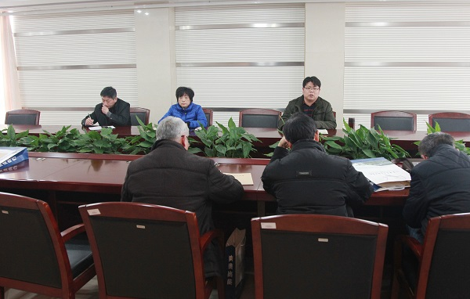

院召开省高校微课教学大赛等三项大赛参赛教师动员会

4月1日下午，学院在办公楼300会议室召开了江苏省首届高校微课教学大赛等三项大赛参赛教师动员会。院党委书记杨在华出席会议，教学事务部相关部门主任及12位参赛教师参加了会议。会议由教学事务部副主任吴宏刚主持。

吴宏刚副主任首先介绍了“江苏省首届高校微课教学大赛”、“第六届‘外教社杯’全国高校外语教学大赛”、“江苏省第四届数学基础课青年教师授课竞赛”等三项大赛的赛事情况及学院参赛的组织方案。随后教学事务部图书实验中心程宝俊副主任就三项大赛的参赛注意事项和参赛视频摄制工作作了具体安排。

杨在华书记作动员讲话。她指出，学院高度重视此项工作，三项教学技能大赛不仅是各参赛院校比拼的舞台，也是对参赛院校教学质量的最好检验，参加各类教师教学技能大赛有助于形成以技能大赛为抓手、全面推进学院教育教学改革的良好氛围。针对此次大赛，杨书记向参赛教师提出三点要求：一是了解形势、提高认识，要从思想上高度重视、形成共识，把比赛过程作为一次自我提高的锻炼过程；二是树立信心、明确目标，要克服困难、齐心协力、加强联系、交流经验，力争在今年各项大赛中取得优异成绩；三是精心准备、努力拼搏，要制定科学合理的训练方案、反复锻炼提高自己的语言表达掌控能力，切实提高参赛水平，进而提升自身课堂教学水平。

此次动员大会，各位参赛教师精神振奋，情绪高涨，纷纷表示要全身心投入到赛前训练中去，争取在各项教学技能大赛中勇创辉煌，为学院增光添彩。

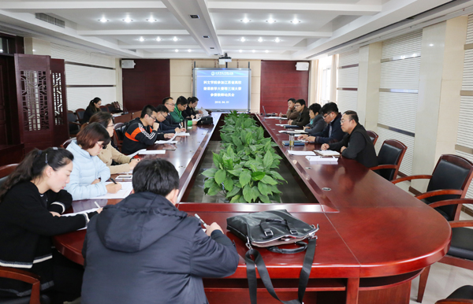

院举行各系学工办兼职教务员聘任仪式暨工作培训会

为进一步加强和规范学院教学管理工作，保证日常教学活动高效开展，切实提高教育教学质量，更好地服务广大师生，4月1日下午，科文学院在办公楼300会议室举行各系学工办兼职教务员聘任仪式暨工作培训会。院党委书记杨在华出席会议，学生事务部副主任宋宁军、教学事务部各部门主任及有关工作人员和全体兼职教务员参加了会议。会议由教学事务部副主任吴宏刚主持。

在聘任仪式上，院党委书记杨在华为首批聘任的10位兼职教务员颁发了聘书，并以《加强专兼职教务员队伍建设,提高学院教学常规管理水平》为题作了重要讲话。

杨在华书记在讲话中指出，随着学院办学规模的不断扩大、应用技术型人才培养模式改革的纵深推进，组建兼职教务员队伍不仅是加强和充实学院教学管理工作队伍的新思路、新举措;同时也是学院新时期强化教学管理、深化教学改革、加强教学基本建设的现实需要,有利于进一步理顺教学工作管理体制，有利于进一步推动教学工作水平持续提升，有利于进一步实现学生管理和学生培养工作的协调一致推进，意义重大。杨在华书记强调，全体兼职教务员应以主人翁的意识和高度的责任感，认真履行职责，加强学习，不断提高理论水平、政策水平和工作能力；要密切配合和协助教学事务部开展有关工作，增强服务意识，共同努力促进学生的学业进步和个人成长；要牢固树立学院“以应用型人才培养为主体，以学术提升和国际化办学为两翼”的分类分型人才培养理念，切实增强日常工作的针对性和实效性，为科文教育事业发展作出新的更大贡献。

吴宏刚副主任宣读了学院兼职教务员的工作职责，并以“围绕一个主题、贯穿两条主线、抓好三项工程、力争四大突破”向各位兼职教务员通报了教学事务部本学期的工作思路和重点工作。

在随后工作培训会上，教学事务部各部门主任围绕“专业建设抽检评估”、“教学常规管理”、“常见教学质量问题识别”、“学生技能素质提升”等方面的内容对兼职教务员开展了业务培训。

通过此次会议，全体与会人员对学院本次设置兼职教务员的目的、意义和自身职责都有了深刻的认识，各位兼职教务员纷纷表示以后会积极配合教学事务部的工作要求，通力协作，为学院教学质量提高贡献自己的力量。

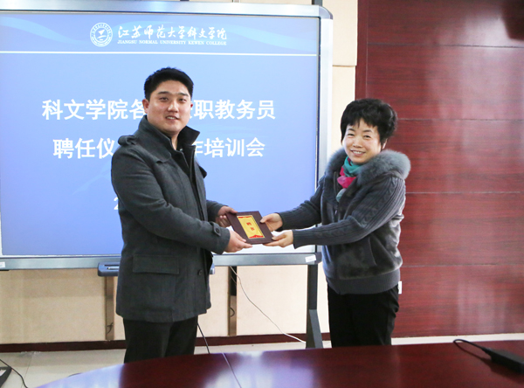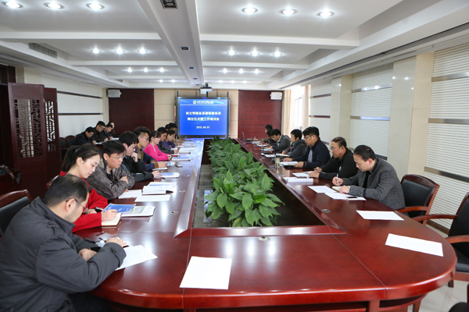

学院召开期中教学检查教师座谈会

4月22日下午，科文学院在办公楼300会议室组织召开2014-2015学年度第二学期期中教学检查教师座谈会。院党委书记杨在华出席会议，教学事务部教学管理办公室副主任吴厚山及19位专业课任课教师参加会议。会议由吴厚山副主任主持。

杨在华书记首先代表学院向与会各位教师长期以来对科文学子的辛勤教育与耐心指导，对科文教学工作一如既往的支持与配合表示衷心感谢。杨书记表示，科文学院的同学们，综合素质较好，但学习后劲仍待加强，因此，在教学过程中，还需各位教师不断丰富教学手段及方式，以使同学们提高学习兴趣、激发学习热情、优化学习方法。同时，也请与会教师畅谈专业课教学中存在的问题以及对科文学院教学管理工作的意见建议，以帮助学院进一步加强学生培养和教学组织等工作。

会上，各位教师代表畅所欲言，针对学院课堂教学、实践教学、学生培养、教辅设施、教育管理等方面提出了宝贵的意见与建议。与会金赟老师表示，现在同学们的出勤率明显提高、上课精神饱满，迟到、早退、缺课的情况已经基本杜绝。但仍有部分同学存在学习动力不足、学习热情不高、自学能力不强等问题，建议学院结合入学教育及日常引导，帮助相关同学明确人生目标与职业规划，更好的激发学习自主自觉性；王跃萍老师则指出，她所带班级的同学们综合表现十分突出，学习动力强、学习热情高，在专业学习上的积极性让老师很感动。王老师还建议由专业课教师担任兼职班主任。通过这种方式，专业课老师不仅可以增加与班级同学之间的沟通交流，也可以更好地对同学们进行专业技术指导以及学习兴趣激发。教学事务部教学管理办公室副主任吴厚山认真记录了各位老师的意见与建议，并针对提出的部分问题向与会教师作出了相应解释。

通过此次座谈会，学院全面深入地了解了本学期专业课教学的基本情况以及目前教学过程中存在的问题。会后，院教学事务部将针对座谈会上提出的各项问题尽快予以落实，进一步提高教学管理水平、全面保障教学质量。

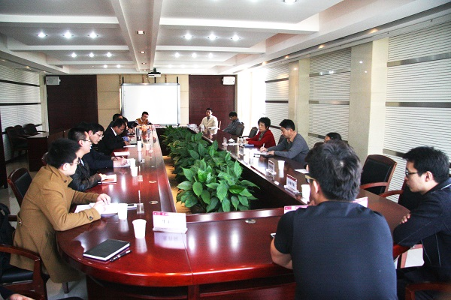

管理系举办教学反馈会

新学期已度过一半，为及时将教学情况进行反馈，帮助任课教师和同学们更好的互相调整适应，管理系于5月7日中午在科文二期中305举办了期中教学反馈会。专业负责人吴昌军老师，辅导员贾若老师、教务管理薛杰老师，12、13和14级各班班长、团支书、学习委员参加了本次会议。

会议开始，贾若老师介绍了近期的教学概况，并说明了本次教学反馈会的目的。接着，各班班委代表依次介绍了各科老师教学中的优缺点，重点指出了老师们在教学中存在的不足，提出了同学们希望的改进建议。吴老师和贾老师、薛老师详细地记录，分析了学干提出的问题，表示会与任课老师进行交流；同时结合老师具体情况做出了一些解释，希望同学们也能适应老师的教学方法。学干代表认真听讲并做了笔记。同时学干代表还提出了同学们上课玩手机等不良现象，几位老师也给出了恰当的解决方法。最后，吴老师表达了对学干工作的肯定，并希望他们起好带头作用，更好地为同学们服务。

